Digital WRITE PORT dan Modifikasi Program Seven Segment

Dasar Teori

subVI Digital Write Port

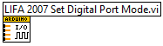 | Untuk mengatur pin 0 s.d. 13 dari Arduino apakah akan dijadikan sebagai INPUT atau OUTPUT
 | Untuk mengirim sinyal digital High/Low (1/0) ke kaki digital 0 s.d 13 dari Arduino

Rangkaian Arduino mengontrol beberapa LED

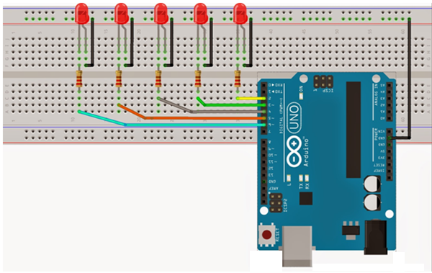

Program mengontrol Beberapa LED menggunakan DIGITAL WRITE PIN

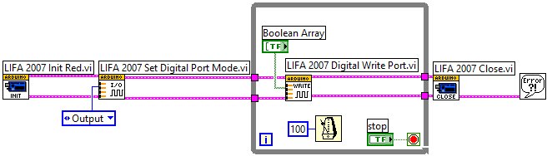

Modifikasi Program Seven Segment
Hasil dari langkah percobaan modul seven segment akan menghasilkan blinking pada kedua seven segment. BLINKING TERSEBUT TERJADI KARENA ADANYA OVERHEAD I/O (DATA UNTUK DAPAT MENCAPAI HARDWARE HARUS MELALUI BEBERAPA LAYER)

Agar blinking tersebut tidak terjadi, buatlah program sebagai berikut.

